BÁO CÁO DỰ ÁN

Tên nhóm : Chickens

Thành viên :

Ngô Quang Dũng – MSV : 23020344

Nguyễn Quý Bắc – MSV :

Nguyễn Văn Duy – MSV :

1. Yêu cầu .

Bạn sẽ làm việc theo nhóm trong dự án này. Ý tưởng là chọn một chủ đề (trong danh sách các chủ đề được giáo viên cung cấp) cho nhóm của bạn. Bạn phải nghiên cứu cách hệ thống hoạt động, sau đó thiết kế và triển khai cơ sở dữ liệu cho hệ thống này.

Để làm dự án này, bạn cần thực hiện các bước sau:

Chọn một hệ thống để nghiên cứu

1. Hãy nghiên cứu cách hệ thống hoạt động và mô tả chi tiết hệ thống: các thực thể và chức năng của chúng trong hệ thống, thông tin cần thiết cho mỗi thực thể, quy trình công việc của hệ thống.
2. Đề xuất mô hình Thực thể / Quan hệ (ER) cho hệ thống.
3. Chuyển mô hình ER sang mô hình quan hệ với các quan hệ và phụ thuộc chức năng tương ứng -> ở dạng 3NF.
4. Tạo cơ sở dữ liệu trong DBMS tương ứng với mô hình quan hệ của bạn. Bạn cần tạo cơ sở dữ liệu và các bảng tương ứng bằng các câu lệnh SQL. Các câu lệnh tạo cơ sở dữ liệu và các bảng tương ứng cần được lưu trong tệp createDB.sql.
5. Tạo ít nhất 3 ràng buộc bằng cách sử dụng câu lệnh « alter table » và lưu các câu lệnh này trong tệp constraints.sql.
6. Chèn dữ liệu vào cơ sở dữ liệu (ít nhất 5 bản ghi cho mỗi bảng). Các câu lệnh chèn dữ liệu cần được lưu trong tệp insert.sql.

7. Viết ít nhất một câu lệnh truy vấn cho mỗi yêu cầu sau. Tất cả các truy vấn phải được lưu trong tệp queries.sql: a. Truy vấn sử dụng inner join.

b. Truy vấn sử dụng outer join.

c. Sử dụng subquery trong điều kiện where.

d. Sử dụng subquery trong phần from.

e. Truy vấn sử dụng group by và các hàm tổng hợp.

1. Viết ít nhất một giao dịch sử dụng rollback và lưu vào tệp transaction.sql.
2. Viết ít nhất một trigger và lưu vào tệp trigger.sql.
3. Viết ít nhất một procedure và lưu vào tệp procedure.sql.
4. Chi tiết báo cáo.
5. Hãy nghiên cứu cách hệ thống hoạt động và mô tả chi tiết hệ thống: các thực thể và chức năng của chúng trong hệ thống, thông tin cần thiết cho mỗi thực thể, quy trình công việc của hệ thống.

* Hệ thống : Quản lý bán hàng.
* Các thực thể và thuộc tính :
* **KHACHHANG (Khách hàng).**

**Chức năng:**

Lưu trữ thông tin khách hàng để phục vụ cho việc tạo hóa đơn và quản lý doanh thu.

**Thuộc tính:**

* **MAKH** (Mã khách hàng, kiểu dữ liệu: char(4)): Mã định danh duy nhất của khách hàng, có độ dài cố định là 4 ký tự.
* **HOTEN** (Họ tên khách hàng, kiểu dữ liệu: varchar(40)): Tên đầy đủ của khách hàng, có thể chứa tối đa 40 ký tự.
* **DIACHI** (Địa chỉ, kiểu dữ liệu: varchar(50)): Địa chỉ của khách hàng, có thể chứa tối đa 50 ký tự.
* **SDT** (Số điện thoại, kiểu dữ liệu: varchar(20)): Số điện thoại liên lạc của khách hàng, có thể chứa tối đa 20 ký tự.
* **NGAYSINH** (Ngày sinh, kiểu dữ liệu: smalldatetime): Ngày sinh của khách hàng, lưu dưới định dạng ngày giờ.
* **DOANHSO** (Doanh số, kiểu dữ liệu: money): Tổng doanh thu mà khách hàng đã chi tiêu, lưu dưới định dạng tiền tệ.

**- NGAYDK** (Ngày đăng ký, kiểu dữ liệu: smalldatetime): Ngày mà khách hàng đăng ký tài khoản trong hệ thống.

* **NHANVIEN (Nhân viên).**

**Chức năng:**

Lưu trữ thông tin về nhân viên và ngày vào làm việc.

**Thuộc tính:**

* **MANV** (Mã nhân viên, kiểu dữ liệu: char(4)): Mã nhân viên, có độ dài cố định là 4 ký tự.
* **HOTEN** (Họ tên nhân viên, kiểu dữ liệu: varchar(40)): Tên đầy đủ của nhân viên, có thể chứa tối đa 40 ký tự.
* **SDT** (Số điện thoại, kiểu dữ liệu: varchar(20)): Số điện thoại liên lạc của nhân viên.
* **NGAYVL** (Ngày vào làm, kiểu dữ liệu: smalldatetime): Ngày nhân viên bắt đầu làm việc tại công ty.
* **SANPHAM (Sản phẩm).**

**Chức năng:**

Lưu trữ thông tin các sản phẩm được bán trong hệ thống.

**Thuộc tính:**

* **MASP** (Mã sản phẩm, kiểu dữ liệu: char(4)): Mã sản phẩm, có độ dài cố định là 4 ký tự.
* **TENSP** (Tên sản phẩm, kiểu dữ liệu: varchar(40)): Tên của sản phẩm, có thể chứa tối đa 40 ký tự.
* **DVT** (Đơn vị tính, kiểu dữ liệu: varchar(20)): Đơn vị tính của sản phẩm (ví dụ: cái, kg, bộ,...).
* **NUOCSX** (Nước sản xuất, kiểu dữ liệu: varchar(40)): Quốc gia hoặc nơi sản xuất sản phẩm.
* **GIA** (Giá sản phẩm, kiểu dữ liệu: money): Giá của sản phẩm, lưu dưới định dạng tiền tệ.
* **HOADON (Hóa đơn).**

**Chức năng:**

Lưu trữ thông tin về hóa đơn, bao gồm khách hàng và nhân viên xử lý.

**Thuộc tính:**

* **SOHD** (Số hóa đơn, kiểu dữ liệu: int): Số thứ tự hóa đơn, kiểu số nguyên.
* **NGHD** (Ngày hóa đơn, kiểu dữ liệu: smalldatetime): Ngày lập hóa đơn, lưu dưới định dạng ngày giờ.
* **MAKH** (Mã khách hàng, kiểu dữ liệu: char(4)): Mã khách hàng liên quan đến hóa đơn.
* **MANV** (Mã nhân viên, kiểu dữ liệu: char(4)): Mã nhân viên thực hiện giao dịch.
* **TRIGIA** (Trị giá hóa đơn, kiểu dữ liệu: money): Tổng giá trị của hóa đơn.
* **CTHD (Chi tiết hóa đơn).**

**Chức năng:**

* Lưu trữ chi tiết các sản phẩm trong mỗi hóa đơn.

**Thuộc tính:**

* + **SOHD** (Số hóa đơn, kiểu dữ liệu: int): Số hóa đơn, liên kết với hóa đơn trong bảng HOADON.
  + **MASP** (Mã sản phẩm, kiểu dữ liệu: char(4)): Mã sản phẩm trong hóa đơn.
  + **SL** (Số lượng, kiểu dữ liệu: int): Số lượng sản phẩm được mua trong hóa đơn.
* Đề xuất mô hình ER.

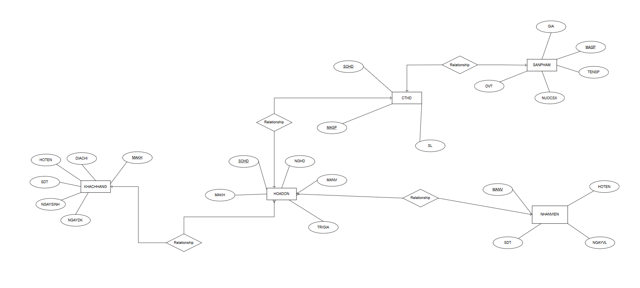

* Mô hình quan hệ.

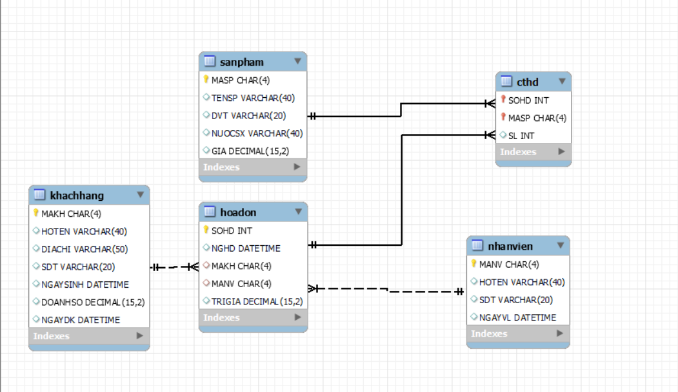

* Chuyển về 3NF
* **KHACHHANG** (MAKH, HOTEN, DIACHI, SDT, NGAYSINH, DOANHSO, NGAYDK)
* **NHANVIEN** (MANV, HOTEN, SDT, NGAYVL)
* **SANPHAM** (MASP, TENSP, DVT, NUOCSX, GIA)
* **HOADON** (SOHD, NGHD, MAKH, MANV, TRIGIA)
* **KHACHHANG_HOTEN** (MAKH, HOTEN)
* **NHANVIEN_HOTEN** (MANV, HOTEN)
* **CTHD** (SOHD, MASP, SL)

Chú thích : Tách HOADON thành HOADON, KHACHHANG_HOTEN và NHANVIEN_HOTEN để tuân thủ chuẩn 3NF.